**FU4574** *Scheda creata il 7 marzo 2025*

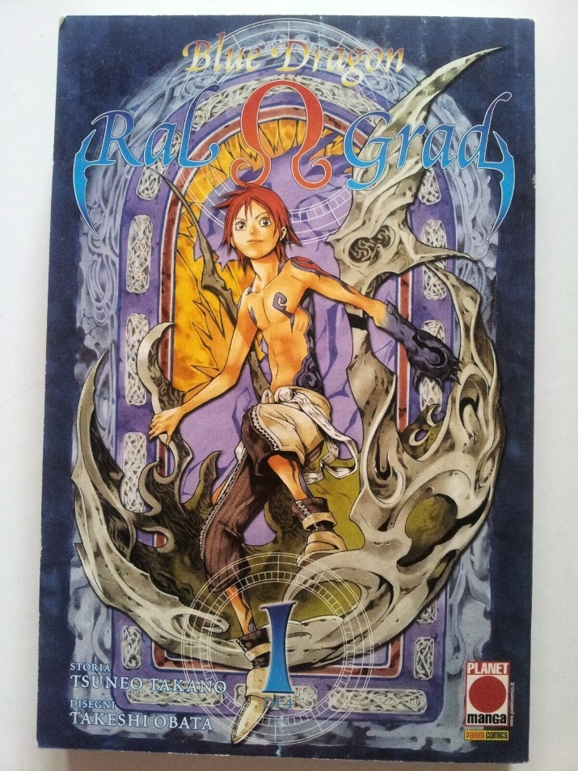 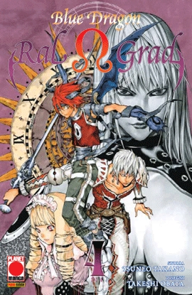

**Descrizione storico-bibliografica**

\***Blue dragon Ral [omega] Grad** / storia Tsuneo Takano ; disegni Takeshi Obata. - Modena : Planet Manga, 2008-2009. – 4 volumi : fumetti ; 18 cm. ((Nel titolo, tra le parole Ral e Grad è inserita la lettera "omega" dell'alfabeto greco. - UBO3646311

Fa parte di: *Planet manga presenta [AP1453]

\***Blue dragon Ral [omega] Grad** / storia Tsuneo Takano ; disegni Takeshi Obata. - **1. ristampa**. - Modena : Planet Manga, 2012. – 2 volumi : fumetti ; 18 cm. ((Pubblicato originariamente in: Planet Manga presenta. - BVE0880059

Titolo dell’opera: *Burū doragon Raru [omega] Gurado | Takano, Tsuneo

Varianti del titolo: *Blue dragon Ral Grad; *Blue dragon Ralograd

Autori: Takano, Tsuneo; Obata, Takeshi

Soggetti: Fumetti - Giappone - Edizioni italiane – Periodici; Manga - Periodici

Classe: D741.5952

**Informazioni storico-bibliografiche**

***Blue Dragon Ral ☊ Grad*** (BLUE DRAGON ラル☊グラドの碁**[?](https://it.wikipedia.org/wiki/Aiuto:Giapponese" \o "Aiuto:Giapponese)**, *Burū Doragon Raru☊Gurado*) è un [manga](https://it.wikipedia.org/wiki/Manga) [shōnen](https://it.wikipedia.org/wiki/Sh%C5%8Dnen) ispirato al videogioco [*Blue Dragon*](https://it.wikipedia.org/wiki/Blue_Dragon). Il manga è stato scritto da [Tsuneo Takano](https://it.wikipedia.org/w/index.php?title=Tsuneo_Takano&action=edit&redlink=1) e disegnato da [Takeshi Obata](https://it.wikipedia.org/wiki/Takeshi_Obata), disegnatore di [*Hikaru no go*](https://it.wikipedia.org/wiki/Hikaru_no_go) e [*Death Note*](https://it.wikipedia.org/wiki/Death_Note).

**Trama**

Questo manga è chiamato "Ral Grad" appunto perché i due protagonisti sono Ral (il ragazzo in copertina nel primo volume) e il suo Blue Monster che esce fuori dalla sua ombra: Grad il Blue Dragon. I protagonisti insieme si alleeranno con vari personaggi che incontreranno nel loro cammino per sconfiggere la regina Opsquria che sta disturbando il mondo degli esseri umani tramite le ombre che provengono dal [noir](https://it.wikipedia.org/wiki/Noir) e quindi creare un equilibrio tra i due mondi dividendoli, in modo da garantire la pace.

**Curiosità**

Al primo numero del manga la [Planet Manga](https://it.wikipedia.org/wiki/Planet_Manga) allegò una pagina con quattro adesivi di *Blue Dragon Ral Ω Grad* come fece per il volume di testa di [Eyeshield 21](https://it.wikipedia.org/wiki/Eyeshield_21), essendo stati pubblicati entrambi nella collana *Planet Manga Presenta* contemporaneamente nello stesso anno. Inoltre il quarto ed ultimo volume presenta, alla fine, degli schizzi preparatori ed un [finale alternativo](https://it.wikipedia.org/wiki/Finale_alternativo).

<https://it.wikipedia.org/wiki/Blue_Dragon_Ral_%CE%A9_Grad>.

Dal disegnatore di “Death Note” Takeshi Obata, in collaborazione con lo sceneggiatore Tsuneo Takano, un nuovo manga! Ral è stato rinchiuso in uno spazio buio e angusto dalla nascita. Per tutto il tempo ha vissuto in simbiosi con l’ombra Grad, un’entità dalla forma di drago blu che è la causa della loro reclusione da parte del padre di Ral. L’unica altra persona che ha contatti con lui è la sua gentile e paziente tutrice, Mio Sensei. Dopo quindici anni di prigionia, un attacco nemico al castello dona al ragazzo e alla sua ombra l’opportunità di uscire finalmente alla luce del sole… <https://www.borsadelfumetto.com/negozio/editoria-fumetti/panini/blue-dragon-ral-grad-ristampa-1/>.